 | 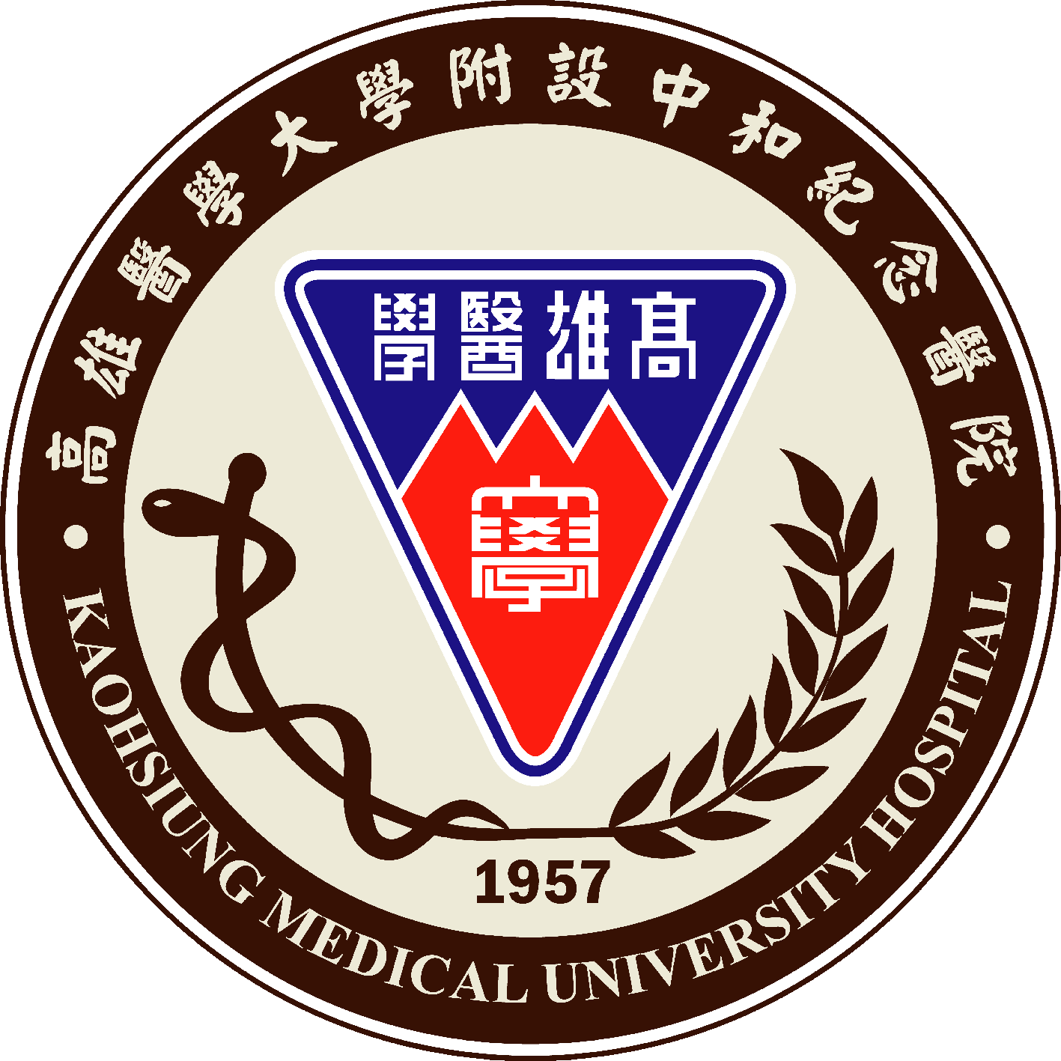 | 高雄醫學大學附設中和紀念醫院  Kaohsiung Medical University Chung-Ho Memorial Hospital
物料基本資料審查表
物料品名 | (廠商必填欄位)  請以衛福部許可證名稱填寫
供應廠商 | (廠商必填欄位) |  |  | E-mail |  | (廠商必填欄位)
聯絡人 | (廠商必填欄位) |  |  | 電話/傳真 |  | (廠商必填欄位)
廠 牌/規 格 | (廠商必填欄位)
審查項目
製造商  QSD/GMP/cGMP | □無 □已檢附  產地：(廠商必填欄位)
衛署許可證 | □不需要 □已檢附(廠商必填欄位)
檢驗報告證明  (非屬醫療器材 例如-食品、美容用品等..) | □無 □已檢附(廠商必填欄位)
代理授權書/  經銷證明 | □無 原因： □已檢附(廠商必填欄位)
產品報價單及目錄 | □無 □已檢附(廠商必填欄位)
是否為滅菌產品 | □非滅菌 □滅菌(檢附滅菌消毒證明)(廠商必填欄位)
健保/自費/DRG | □健保碼 健保價 (廠商必填欄位)  □自費碼 □內含處置費代碼
是否為植入物 | □是 □否 *請檢附佐證資料
食藥署列管醫材  來源及去向品項 | □是：類別__________(範例：E.0001)，  是否為每季申報品項?  □是(請務必提供商品條碼) □否(保存即可)  □否 □本產品不適用
商品條碼 | □無 是否具有UDI碼 □已檢附
審查結果 | □合格 □不合格
備註
審核者簽章 | 採購經辦 |  | 採購組長 |  | 資材室主任

